ASSUNTO :. INDICO PARA QUE O DEPARTAMENTO COMPETENTE, REALIZE MANUTENÇÃO EM TODA A EXTENSÃO DA RUA ALBERTO CHRISTOFOLETTI NO PARQUE DAS LARANJEIRAS.

DESPACHO

SALA DAS SESSÕES ____/____/_____

PRESIDENTE DA MESA

INDICAÇÃO Nº 465, DE 2016

SENHOR PRESIDENTE,
SENHORES VEREADORES,

INDICO ao Exmo Senhor Prefeito Municipal para que o departamento competente, realize manutenção em toda a extensão da Rua Alberto Christofoletti no Parque das Laranjeiras.
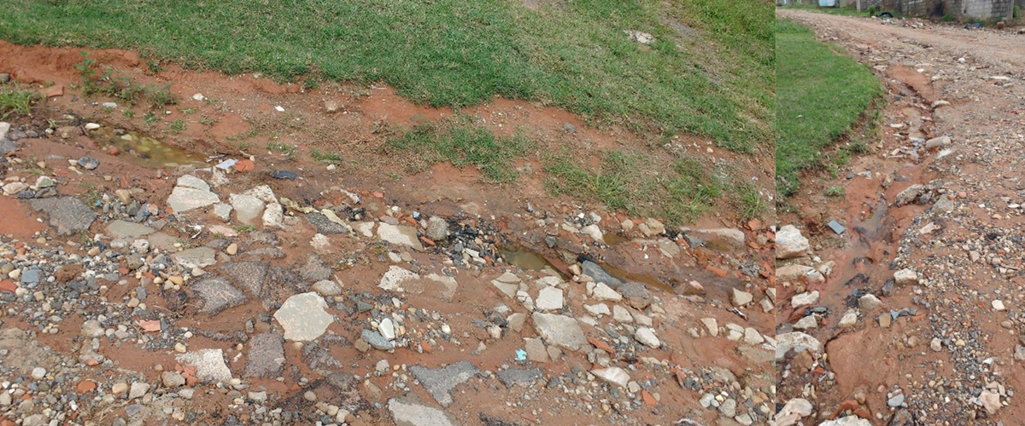

SALA DAS SESSÕES “VEREADOR SANTO RÓTOLLI”, aos 10 de JUNHO de 2016

VEREADOR LUIS ROBERTO TAVARES

